Partie 1 : L’augmentation des échanges internationaux

- L’évolution du commerce international

Mondialisation =

Commerce international =

La mondialisation est un phénomène ancien. Depuis 1945, les échanges internationaux ont connu une forte hausse : les échanges de marchandises ……………………………………………………………………………….

Deux grandes évolutions de la structure du commerce international

- Les raisons de cette hausse

- Diminution des coûts de transport et de communication

Exemple :

- Libéralisation des échanges commerciaux

- Suppression des droits de douane
Exemple :

- Accords de libre-échange régionaux
Exemple :

- Développement du commerce intra-firme
Cf. partie 3 du chapitre

- Justifications théoriques aux échanges
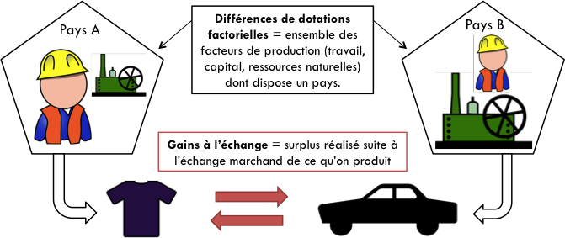
Différences de dotations
factorielles =

Gains à l’échange =

Ces différences de dotations factorielles entraînent une spécialisation (= ……………………………………….. ………………………………………………………………………………………………………………………………………………………).
Les pays ont alors des avantages comparatifs (= ……………………………………………………………………………. ………………………………………………………………………………………………………………………………………………………).

